2025 - 2026

INFORMATIQUE
Développement

Conception et réalisation d'une plateforme de gestion des visiteurs et du contrôle d'accès par QR code

Application VMS / Zentry — ZUM-IT

Réalisé par : Khalil ROMDHANI
Encadré par (ESPRIT) : [Nom de l'encadrante académique]
Encadrant entreprise : [Nom — ZUM-IT]

Dédicace
Je dédie ce travail à ma famille, pour son soutien inconditionnel tout au long de mon parcours académique, ainsi qu'à tous ceux qui ont contribué, de près ou de loin, à la réussite de ce projet de fin d'études.

Remerciements
Je remercie tout d'abord Dieu pour m'avoir accordé la force et la persévérance nécessaires à l'accomplissement de ce projet.
J'exprime ma profonde gratitude à l'entreprise ZUM-IT pour m'avoir accueilli et confié le développement du système VMS (Visitor Management System). Les échanges avec l'équipe technique ont été déterminants pour comprendre les enjeux métier et livrer une solution alignée sur les besoins réels.
Mes remerciements s'adressent également à mon encadrante académique à l'ESPRIT, pour ses relectures, ses orientations méthodologiques et la qualité de son accompagnement.
Enfin, je remercie les membres du jury pour l'attention qu'ils porteront à ce rapport, ainsi que mes enseignants, collègues et proches pour leurs encouragements.

Table des matières

Mettre à jour la table des matières dans Word : clic droit → « Mettre à jour les champs ».

Introduction générale
La gestion des visiteurs et le contrôle des accès physiques constituent un enjeu majeur pour les entreprises soucieuses de sécurité, de traçabilité et d'efficacité opérationnelle. Les procédures manuelles — registres papier, badges temporaires, validations téléphoniques — présentent des limites évidentes : lenteur, risque d'erreur, faible auditabilité et difficulté à synchroniser les informations entre accueil, sécurité et collaborateurs.
Dans le cadre d'un stage au sein de ZUM-IT, le projet présenté dans ce rapport vise à concevoir et réaliser une plateforme numérique complète : le Visitor Management System (VMS), commercialisé sous l'interface mobile Zentry. La solution couvre le cycle de vie d'une visite professionnelle : planification de réunion, invitation des participants, génération d'un pass numérique signé (QR code), validation à l'entrée et suivi des statuts métier.
L'architecture retenue repose sur un backend Java Spring Boot exposant des API REST sécurisées sous le contexte /vms, une base PostgreSQL versionnée par Liquibase, et une application mobile Flutter multiplateforme consommant ces services. La sécurité s'appuie sur JWT, rôles (administrateur, employé, visiteur) et TOTP pour l'authentification visiteur.
Ce document s'organise en sept chapitres : le contexte et la méthodologie (chapitre 1), l'analyse des besoins et la conception globale (chapitre 2), puis cinq chapitres dédiés aux sprints Agile, et une conclusion générale synthétisant les apports et perspectives.

Chapitre 1 : Contexte et cadre du projet

Introduction
Ce chapitre présente l'entreprise d'accueil, le contexte métier, l'analyse de l'existant, la problématique, la solution envisagée et la méthodologie de développement adoptée.

1.1 Présentation de l'entreprise ZUM-IT

1.1.1 Vue d'ensemble
ZUM-IT est une société spécialisée dans le développement de solutions digitales et l'accompagnement technique des organisations dans la transformation de leurs processus métier. L'entreprise privilégie des architectures modernes, la qualité logicielle, la sécurité et la maintenabilité des livrables.

1.1.2 Activités et positionnement
- Conception et développement d'applications métier sur mesure.
- Intégration de plateformes mobiles et backends REST.
- Accompagnement DevOps (conteneurisation, CI/CD).
- Sensibilisation aux bonnes pratiques de sécurité applicative.

1.1.3 Projet confié
Le projet VMS a été confié dans le cadre du stage de fin d'études. Il consiste à digitaliser la gestion des visites et des réunions avec contrôle d'accès par QR code, en remplacement des flux manuels existants.

1.2 Contexte et problématique
Avant la solution cible, les organisations rencontrent typiquement :
- Un traitement manuel des visiteurs à l'accueil, source de files d'attente.
- Une traçabilité insuffisante des entrées et des validations.
- Un risque d'accès non autorisé lorsque la vérification repose sur des listes papier.
- Une absence de lien direct entre invitation, réunion planifiée et droit d'accès temporaire.
La problématique centrale est donc la suivante : comment concevoir une plateforme fiable, sécurisée et utilisable sur mobile, capable d'orchestrer invitations, réunions, passes QR et validations en temps réel, tout en respectant des règles métier strictes (statuts, fenêtres horaires, rôles) ?

1.3 Étude de l'existant

1.3.1 Analyse technique de la base code
L'audit du dépôt projet a permis d'identifier l'existant suivant :
- Backend Spring Boot 3.5 (Java 17) : couche web, services, repositories JPA, DTOs.
- Sécurité XML (vms-config.xml) : Basic Auth pour émission JWT, Bearer pour APIs protégées.
- PostgreSQL + migrations Liquibase (schéma profiles, meeting, office, token, confirmations).
- Application Flutter (zentry_staff) : écrans, controllers, services Dio, module visiteur intégré.
- Documentation technique : vms.md, vms-fe.md, workflow.md, setup-guide.md.
- Collection Postman et pipelines GitHub Actions (tests, déploiement Docker).

1.3.2 Limites identifiées
- Certaines URLs encore codées en dur dans des services mobiles secondaires.
- Synchronisation offline avancée non implémentée (hors périmètre V1).
- Module entreprise/département/domaine présent côté mobile sans équivalent backend dédié.

1.4 Objectifs et solution envisagée

1.4.1 Objectifs
- Sécuriser l'authentification employé et visiteur (JWT, TOTP).
- Automatiser la création et le cycle de vie des réunions.
- Générer et valider des QR codes signés pour l'accès physique.
- Offrir une expérience mobile fluide aux employés, visiteurs et agents de sécurité.
- Garantir la traçabilité via statuts, confirmations et journalisation applicative.

1.4.2 Solution proposée
La solution VMS combine un backend REST modulaire et une application mobile Flutter. Les employés planifient des réunions et invitent visiteurs et invités internes ; les participants éligibles obtiennent un secret de réunion et signent un JWT affiché en QR ; à l'entrée, un agent scanne le code, vérifie la signature et applique les règles temporelles et de statut (CONFIRMED, IN_PROGRESS, fenêtre −15 minutes, expiration JWT).

1.5 Méthodologie Agile / Scrum

1.5.1 Adoption de Scrum
Le projet a été mené selon une approche Agile Scrum, découpée en cinq sprints de deux à trois semaines. Chaque sprint comporte : backlog priorisé, sprint planning, développement, revue de sprint et rétrospective.

1.5.2 Rôles
Rôle | Responsabilité
Product Owner | Priorisation du backlog, validation métier
Scrum Master / Encadrant | Levée des impediments, suivi Agile
Équipe de développement | Implémentation backend, mobile, tests

1.5.3 Planification des cinq sprints
Sprint | Thème | Livrables principaux
Sprint 1 | Authentification & setup | JWT employé/visiteur, config projet, CI, Postman
Sprint 2 | Fonctionnalités cœur | Réunions CRUD, bureaux, cycle de statuts initial
Sprint 3 | Workflows avancés | QR (secret, scan, validation), check-in visiteur
Sprint 4 | Notifications & intégrations | Emails, Firebase, deep links, confirmations
Sprint 5 | Qualité & déploiement | Tests, Docker, documentation, optimisations

Conclusion du chapitre 1
Le cadre projet, la problématique et la méthodologie Scrum posent les fondations d'une réalisation structurée, alignée sur les besoins de ZUM-IT et sur l'architecture technique effectivement implémentée dans le dépôt VMS.

Chapitre 2 : Analyse des besoins et conception

Introduction

2.1 Acteurs et besoins

2.1.1 Parties prenantes
Acteur | Description
Employé | Organise des réunions, gère invitations, peut scanner des QR
Visiteur | Check-in, rédemption invitation, connexion TOTP, consultation réunions
Administrateur | Gestion employés, bureaux, supervision
Agent sécurité | Scan et validation des passes à l'entrée

2.1.2 Besoins fonctionnels
- Authentifier employés (email/mot de passe) et visiteurs (email/code TOTP).
- CRUD réunions avec organisateur, mandataire, invités, visiteurs, bureau.
- Transitions de statut : PENDING, CREATED, CONFIRMED, IN_PROGRESS, ENDED, CANCELED, etc.
- Générer un secret de réunion et un QR JWT pour les participants éligibles.
- Scanner et valider un QR (signature, statut, fenêtre horaire).
- Check-in public visiteur et rédemption de code d'invitation.
- Gérer les bureaux (offices) et affecter un manager.
- Envoyer des notifications email et push (Firebase).

2.1.3 Besoins non fonctionnels
Catégorie | Exigence
Sécurité | RBAC, JWT, endpoints publics limités, signature QR
Performance | API paginées, chargements lazy JPA
Maintenabilité | Couches séparées, DTOs, migrations Liquibase
Disponibilité | Déploiement Docker, health checks
Portabilité | Flutter Android/iOS
Traçabilité | Logs SLF4J, audit context, statuts persistés

2.2 Conception UML

2.2.1 Diagramme de cas d'utilisation global
Le diagramme global regroupe les packages Authentification, Administration, Réunions, Accès QR et Visiteurs. Les relations <<include>> modélisent les dépendances obligatoires (ex. connexion → émission JWT ; scan → vérification → affichage résultat). Le fichier source Mermaid est disponible sous documents/generated-diagrams/global_use_case.mmd.

2.2.2 Diagramme de classes global
Le modèle domaine suit une hiérarchie User ← Employee / Visitor. Une réunion (Meeting) est liée à un bureau (Office), un organisateur, un proxy optionnel, des invités (M:N), des visiteurs (M:N) et des confirmations (composition 1-*). Les cardinalités respectent le mapping JPA du backend.
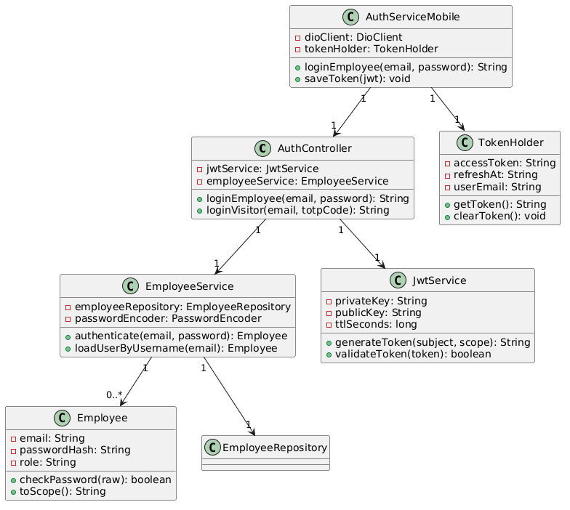
Figure 2.1 — Extrait du modèle d'authentification

2.3 Architecture technique

2.3.1 Architecture logique
Trois couches backend :
- Présentation : MeetingWebController, EmployeeWebController, VisitorWebController, OfficeWebController, ParticipantWebController.
- Métier : MeetingService, EmployeeService, VisitorService, OfficeService, TokenService.
- Données : repositories Spring Data JPA + Querydsl, entités domain.
Côté mobile : écrans → controllers → services API (Dio + intercepteur JWT) → modèles Dart.

2.3.2 Architecture physique
- Client mobile Flutter (smartphone/tablette).
- Serveur Spring Boot (context-path /vms).
- PostgreSQL (données métier).
- Firebase Cloud Messaging (notifications push).
- Docker Compose pour environnement local / déploiement.

2.4 Technologies utilisées
Couche | Technologies
Backend | Java 17, Spring Boot 3.5, Spring Security, JPA, Querydsl, Liquibase, Maven
Base de données | PostgreSQL (H2 en tests)
Sécurité | JWT, TOTP (dev.samstevens.totp), Basic Auth
Mobile | Flutter 3, Dart, Dio, Riverpod, qr_flutter, mobile_scanner
Notifications | Spring Mail, Firebase
Qualité | JUnit, GitHub Actions, Postman

2.5 Modèle de données
Tables principales (Liquibase) :
- profiles (héritage Employee/Visitor, dtype JPA)
- meeting, meeting_guests, meeting_visitors, meeting_confirmation
- office (contrainte d'unicité nom+ville+pays+société)
- token (invitations, récupération mot de passe, etc.)
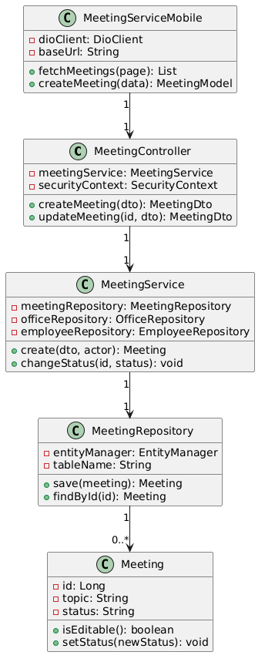
Figure 2.2 — Modèle métier des réunions

Conclusion du chapitre 2
L'analyse aboutit à une conception cohérente, documentée par des diagrammes UML et implémentée dans le code source analysé. Les chapitres suivants détaillent la réalisation sprint par sprint.

Chapitre 3 : Sprint 1 — Authentification et mise en place

Introduction
Ce sprint établit le socle technique : configuration des projets backend et mobile, schéma de base initial, sécurité JWT et premiers écrans de connexion.

3.1 Définition des tâches
- Initialiser le projet Spring Boot et Flutter
- Configurer PostgreSQL et Liquibase
- Implémenter POST /employees/token et POST /visitors/token
- Mettre en place l'intercepteur Bearer côté mobile (TokenHolder)
- Documenter les API (Swagger) et collection Postman

3.2 Cas d'utilisation

UC01 — Se connecter (employé)
L'employé saisit email et mot de passe. L'application envoie une requête POST /vms/employees/token avec en-tête Authorization: Basic. En cas de succès, le corps de réponse contient le JWT ; sinon 401.

UC02 — Se connecter (visiteur)
Le visiteur utilise son email et un code TOTP généré à partir du secret obtenu lors du check-in. POST /vms/visitors/token retourne un JWT visiteur.

3.3 Conception — diagrammes de séquence
Séquence d'authentification employé : Mobile → API → EmployeeWebController → EmployeeService → base profiles. Branche alt : identifiants valides / invalides (voir documents/generated-diagrams/sequence_authentication.uml).

Figure 3.1 — Diagramme de classes du sprint

3.4 Réalisation
- EmployeeWebController.login(), EmployeeService.login(), TokenService.generateJwtToken()
- JWTHelper et auth_interceptor.dart côté Flutter
- Configuration vms-config.xml (filtres Bearer, rôles admin/employee/visitor)

3.5 Tests
- Tests Postman sur /employees/token (200 / 401)
- Tests unitaires services d'authentification
- Test manuel connexion application mobile

Conclusion du chapitre 3
Le sprint 1 a permis de livrer les fonctionnalités prévues avec un niveau de qualité conforme aux objectifs du backlog et aux critères d'acceptation définis.

Chapitre 4 : Sprint 2 — Fonctionnalités métier cœur

Introduction
Ce sprint couvre la gestion des réunions et des bureaux, socle du métier VMS.

4.1 Définition des tâches
- CRUD Meeting (POST, GET, PATCH, DELETE /meetings)
- Gestion Office (CRUD admin)
- Règles de visibilité et droits hôte/mandataire
- Statuts PENDING / CREATED selon créateur visiteur ou employé
- Écrans Flutter : liste, création, édition réunion

4.2 Cas d'utilisation

UC20 — Créer une réunion
Un employé (ou visiteur) crée une réunion avec sujet, créneau, bureau, organisateur, mandataire, liste d'invités et visiteurs. Le backend persiste et retourne MeetingDto.

UC11 — Gérer un bureau
L'administrateur crée ou modifie un bureau (PATCH /offices/{id}), peut assigner un manager.

4.3 Conception — diagrammes de séquence
Séquence création réunion : POST /meetings → MeetingService.createMeeting → repository.save. Alt : créateur visiteur (PENDING) vs employé (CREATED) ; envoi emails si CREATED (sequence_meeting_creation.uml).
Séquence mise à jour bureau : PATCH /offices/{id} avec alt bureau trouvé / 404.

Figure 4.1 — Diagramme de classes du sprint

4.4 Réalisation
- MeetingService.createMeeting(), toDomain(), canAccess()
- MeetingWebController, OfficeWebController
- MeetingAddController, OfficeListController (Flutter)

4.5 Tests
- Tests CRUD réunion via Postman
- Tests transitions statut initiales
- Tests manuels parcours création sur émulateur

Conclusion du chapitre 4
Le sprint 2 a permis de livrer les fonctionnalités prévues avec un niveau de qualité conforme aux objectifs du backlog et aux critères d'acceptation définis.

Chapitre 5 : Sprint 3 — Workflows avancés (QR et visiteurs)

Introduction
Ce sprint implémente les flux à forte valeur : passes QR et parcours visiteur.

5.1 Définition des tâches
- GET /participants/{meetingId}/secret
- Génération JWT QR (mid, pid, exp) côté mobile
- MeetingScannerController.processQRCode()
- POST /visitors/checkin et GET /visitors/redeem
- Règles MeetingScanResult (grâce 15 min, expiration)

5.2 Cas d'utilisation

UC31 — Générer un QR d'accès
Le participant éligible récupère le secret via l'API, signe un JWT et affiche le QR.

UC32 — Scanner et valider un QR
L'agent scanne le code ; l'app charge la réunion, vérifie pid, récupère le secret, valide la signature et applique les règles métier.

UC41 — Check-in visiteur
Parcours public : enregistrement ou mise à jour du profil, génération token d'invitation et envoi email avec QR TOTP.

5.3 Conception — diagrammes de séquence
sequence_qr_validation.uml : branches payload invalide, réunion absente, secret indisponible, signature OK/KO, résultat valide/trop tôt/expiré.
sequence_visitor_checkin.uml : alt email employé refusé vs parcours nominal 204.
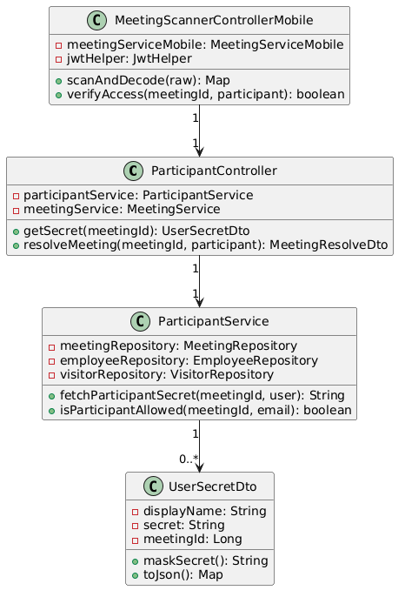
Figure 5.1 — Diagramme de classes du sprint

5.4 Réalisation
- ParticipantWebController, MeetingService.getParticipantMeetingSecret()
- VisitorService.checkIn(), notifyCheckIn()
- qr_flutter, mobile_scanner, dart_jsonwebtoken

5.5 Tests
- Tests scan QR valide / expiré / hors fenêtre
- Tests check-in et redeem sur Postman
- Tests manuels écran meeting_scanner.dart

Conclusion du chapitre 5
Le sprint 3 a permis de livrer les fonctionnalités prévues avec un niveau de qualité conforme aux objectifs du backlog et aux critères d'acceptation définis.

Chapitre 6 : Sprint 4 — Notifications, intégrations et validations

Introduction
Ce sprint renforce l'orchestration métier : emails, deep links, confirmations et rappels.

6.1 Définition des tâches
- EmailTemplateService (invitations, annulation, bienvenue)
- DeepLinkingWebService (/links/defer, /links/redeem)
- GET /meetings/{id}/accept, /cancel, /pass, /start
- Confirmations (ACCEPTED, DECLINED, NO_RESPONSE)
- Firebase Cloud Messaging (fcm_token sur profiles)
- Tâches planifiées (rappels réunion PENDING)

6.2 Cas d'utilisation

UC23 — Accepter une réunion
Hôte/mandataire : PENDING→CREATED + emails visiteurs. Invité : enregistre ACCEPTED.

UC24 — Annuler ou refuser
Hôte annule la réunion ; invité enregistre DECLINED sans annuler la réunion.

6.3 Conception — diagrammes de séquence
Notifications déclenchées après acceptation et à l'annulation (boucle visiteurs).
Intégration deep link pour ouverture application depuis email.
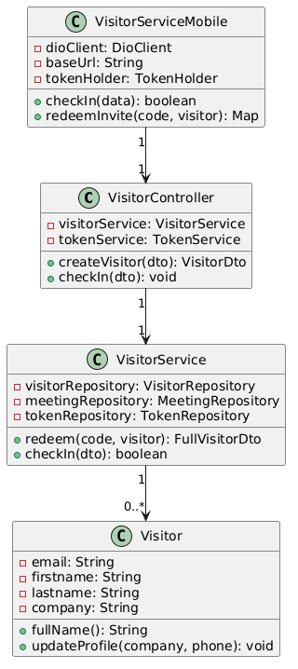
Figure 6.1 — Diagramme de classes du sprint

6.4 Réalisation
- MeetingService.acceptDraft(), cancelMeeting(), markConfimed(), startMeeting()
- MeetingRedeemerService, DeepLinkService
- Firebase options (firebase.json, google-services)

6.5 Tests
- Tests emails en environnement de développement
- Tests endpoints accept/cancel
- Tests notifications push sur appareil réel

Conclusion du chapitre 6
Le sprint 4 a permis de livrer les fonctionnalités prévues avec un niveau de qualité conforme aux objectifs du backlog et aux critères d'acceptation définis.

Chapitre 7 : Sprint 5 — Optimisation, tests et déploiement

Introduction
Dernier sprint : consolidation qualité, documentation et préparation déploiement.

7.1 Définition des tâches
- Renforcement tests automatisés (GitHub Actions test.yaml)
- Docker Compose backend + PostgreSQL
- Optimisation requêtes (findByIdWithAssociations)
- Documentation setup-guide, workflow, diagrammes Mermaid
- Corrections UX et gestion erreurs API
- Préparation livrable PFE (rapport, démo)

7.2 Cas d'utilisation

UC — Déployer l'application
Packaging JAR Spring Boot, image Docker, configuration variables d'environnement.

7.3 Conception — diagrammes de séquence
Pipeline CI : build Maven, tests, rapport de couverture.
docker-deploy.yaml pour déploiement conteneurisé.
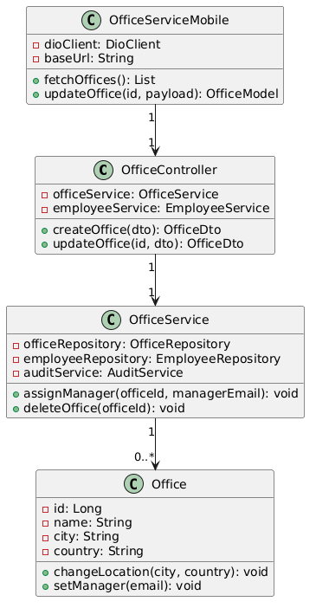
Figure 7.1 — Diagramme de classes du sprint

7.4 Réalisation
- Profils application-dev / application-test
- Scripts d'initialisation admin et bureaux (/opt/init)
- Versioning Liquibase (meeting_secret, auto_start, fcm_token)

7.5 Tests
- Tests d'intégration backend (H2)
- Tests de non-régression Postman
- Tests manuels bout en bout : invitation → QR → scan → résultat
- Revue sécurité (endpoints publics, JWT TTL)

Conclusion du chapitre 7
Le sprint 5 a permis de livrer les fonctionnalités prévues avec un niveau de qualité conforme aux objectifs du backlog et aux critères d'acceptation définis.

Conclusion générale
Le projet VMS réalisé chez ZUM-IT démontre la faisabilité d'une plateforme moderne de gestion des visiteurs et du contrôle d'accès par QR code. L'architecture en couches, la sécurité JWT/TOTP et l'application mobile Flutter offrent une réponse structurée à une problématique métier concrète.
Les cinq sprints Agile ont permis une livraison incrémentale : authentification, réunions, QR, notifications et industrialisation. Les diagrammes UML et la documentation technique accompagnent la maintenabilité du produit.
Les perspectives d'évolution incluent : synchronisation offline avancée, tableau de bord web administrateur, intégration contrôle d'accès physique (portiques), et analytics sur les flux de visite.

Webographie
- Spring Boot Documentation — https://spring.io/projects/spring-boot
- Flutter Documentation — https://flutter.dev/docs
- PlantUML / Mermaid — modélisation UML
- PostgreSQL — https://www.postgresql.org/docs/

